Група ПК -9 -43
Майстер виробничого навчання Іманова Емілія Сафаралі кизи
№  уроку | Тема уроку | Завдання | Джерела
1 | Приготування кремів масляних на основі сиропів.  Приготування заварного крему, його різновидів. | Зміст роботи  1.Приготувати і відпустити крем згідно з інструкційно-технологічних карток:  - приготування крему Новий;  - приготування крему Шарлот основний;  - приготування крему Шарлот шоколадний;  - приготування крему Шарлот горіховий;  - приготування крему Глясе основного;  - приготування крему Глясе шоколадного;  - приготування крему пташине молоко;  - приготування крему заварний ванільний;  - приготування крему заварний з лимоном;  - приготування крему заварний абрикосовий;  - приготування крему Празький;  2. Виконати дослідні завдання у робочому зошиті:  - визначити час приготування крему;  - описати вимоги до якості приготовлення крему;  3.Робота із Збірником рецептур.  Домашне завдання:  1. Оформити дослідні завдання у зошиті та прикріпити фото записів у зошиті  2. Зняти покроковий відео або фото-звіт приготування крему та прикріпити | 1. Г.Т. Зайцева, Т.М. Горпинко «Технологія виготовлення борошняних кондитерських виробів», Київ, 2002  2. О.В. Новікова «Технологія виробництва хлібобулочних і борошняних кондитерських виробів», Київ, 2017

Інструкційно-технологічна картка
Приготування крему Новий.
По підручнику: Г.Т. Зайцева; Т.М. Горпинко Технологія приготування борошняних кондитерських виробів; Київ 2002 р.
№  з/п | Найменування сировини | Маса, г  нетто | Послідовність операцій | Технологія приготування
1 | Масло вершкове | 466 | 1. Підготовка вершкового масла.  2. Приготування молочно-цукрового сиропу.  3. Збивання вершкового масла та додавання сиропу.  4. Збивання та додавання ароматизаторів. | Зачищене вершкове масло нарізають на шматочки і збивають на повільній швидкості 5-7 хв. Оберти збільшують, поступово вливають молочно-цукровий сироп і збивають 10-12 хв. наприкінці додають ароматизатори.  Приготування молочно-цукрового сиропу: цукор пісок і воду у співвідношенні 3:1 доводять до кипіння, знімають піну і уварюють сироп до температури 107*С (проба на середню нитку), сироп охолоджують до температури 20*С і перемішують зі згущеним молоком.
2 | Молоко згущене | 110
3 | Цукор пісок | 284
4 | Вода | 96
5 | Пудра ванільна | 6
6 | Коньяк | 1.6
 | Вихід: | 1000

Картка контролю

Що перевірити | Малюнок | Вимоги до якості
Зовнішній вигляд | 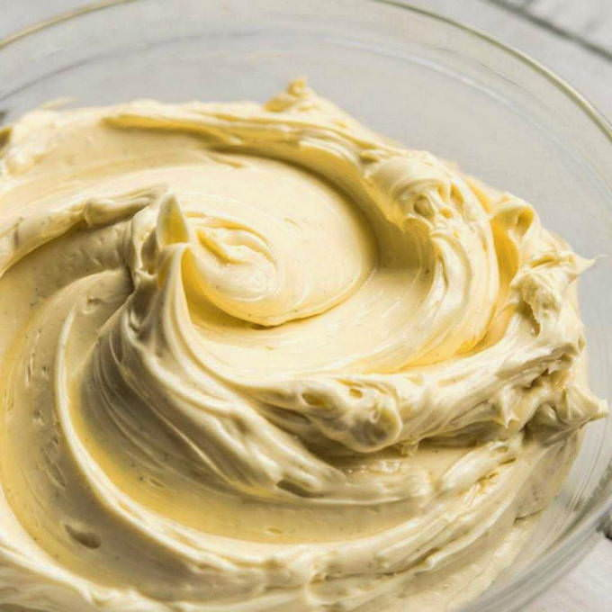 | Гладка блискуча поверхня, добре зберігає надану форму.
Колір |  | Світло- кремовий.
Смак, запах |  | Приємний, солодкий.
Консистенція |  | Пишна, стійка.

Інструкційно-технологічна картка
Приготування крему Шарлот.
По підручнику: Г.Т. Зайцева; Т.М. Горпинко Технологія приготування борошняних кондитерських виробів; Київ 2002 р.
№  з/п | Найменування сировини | Маса, г  нетто | Послідовність операцій | Технологія приготування
1 | Вершкове масло | 418 | 1. Підготовка вершкового масла.  2. Приготування сиропу Шарлот.  3. Збивання вершкового масла та додавання сиропу Шарлот.  4. Збивання та додавання ароматизаторів. | Зачищене вершкове масло нарізають на шматки і збивають протягом 5-7 хв. у збивальній машині на малих обертах. Швидкість обертів збільшують, поступово вливають охолоджений сироп Шарлот, додають коньяк, ванільну пудру і продовжують збивати протягом 15-20 хв. до утворення пишної однорідної маси.  Приготування сиропу Шарлот: цукор пісок, яйця і молоко ретельно перемішують і доводять до кипіння, постійно перемішуючи. Сироп кип’ятять 4-5 хв. при температурі 104-405*С. Готовий сироп проціджують і охолоджують до температури 20-22*С.
2 | Цукор пісок | 364
3 | Яйця | 65
4 | Молоко незбиране | 243
5 | Ванільна пудра | 4
6 | Коньяк | 1.6
 | Вихід: | 1000

Картка контролю

Що перевірити | Малюнок | Вимоги до якості
Зовнішній вигляд | 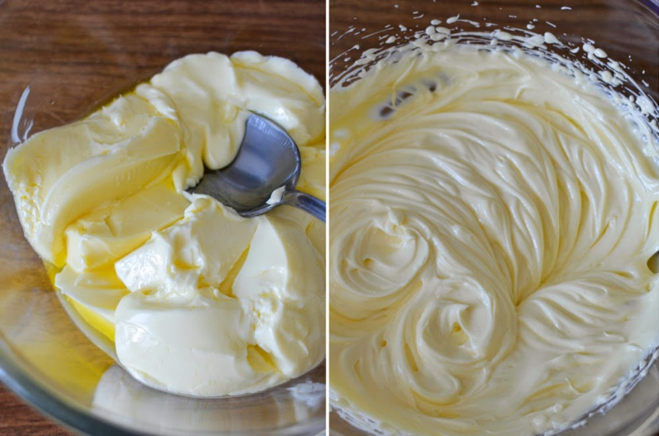 | Гладка блискуча поверхня, добре зберігає надану форму.
Колір |  | Жовтуватий.
Смак, запах |  | Солодкий з ароматом ванілі та коньяку.
Консистенція |  | Однорідна, пишна маса.

Інструкційно-технологічна картка
Приготування крему Шарлот шоколадний.
По підручнику: Г.Т. Зайцева; Т.М. Горпинко Технологія приготування борошняних кондитерських виробів; Киів 2002 р.
№  з/п | Найменування сировини | Маса, г  нетто | Послідовність операцій | Технологія приготування
1 | Вершкове масло | 408 | 1. Підготовка вершкового масла.  2. Приготування сиропу Шарлот.  3. Збивання вершкового масла та додавання сиропу Шарлот.  4. Збивання та додавання какао-порошку і ароматизаторів. | Зачищене вершкове масло нарізають на шматки і збивають протягом 5-7 хв. у збивальній машині на малих обертах. Швидкість обертів збільшують, поступово вливають охолоджений сироп Шарлот, додають коньяк, ванільну пудру і просіяне какао-порошок та продовжують збивати протягом 15-20 хв. до утворення пишної однорідної маси.  Приготування сиропу Шарлот: цукор пісок, яйця і молоко ретельно перемішують і доводять до кипіння, постійно перемішуючи. Сироп кип’ятять 4-5 хв. при температурі 104-405*С. Готовий сироп проціджують і охолоджують до температури 20-22*С.
2 | Цукор пісок | 340
3 | Яйця | 60
4 | Молоко незбиране | 226
5 | Ванільна пудра | 1.5
6 | Какао-порошок | 51.5
 | Вихід: | 1000

Картка контролю

Що перевірити | Малюнок | Вимоги до якості
Зовнішній вигляд | 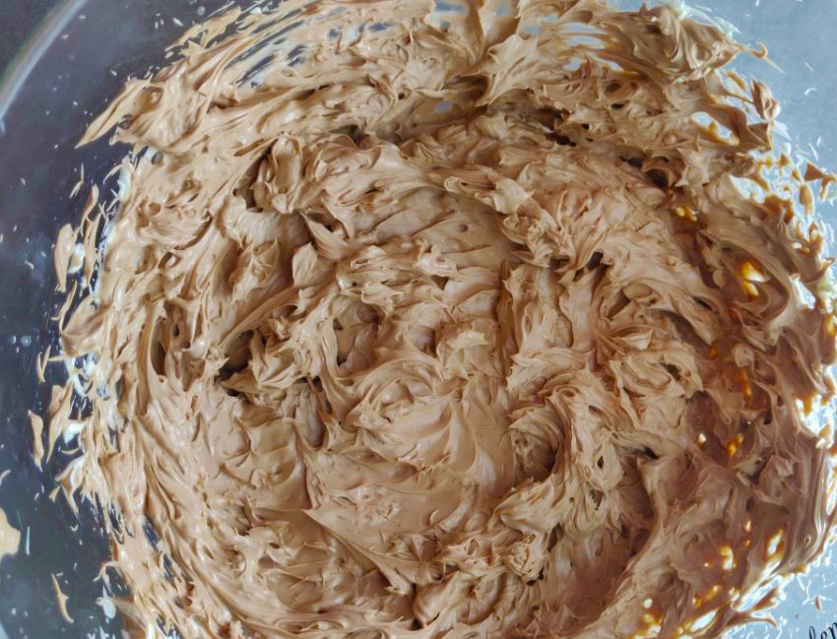 | Гладка поверхня, добре зберігає надану форму.
Колір |  | Шоколадного.
Смак, запах |  | Солодкий з ароматом ванілі.
Консистенція |  | Однорідна, пишна маса.

Інструкційно-технологічна картка
Приготування крему Шарлот горіховий.
По підручнику: Г.Т. Зайцева; Т.М. Горпинко Технологія приготування борошняних кондитерських виробів; Киів 2002 р.
№  з/п | Найменування сировини | Маса, г  нетто | Послідовність операцій | Технологія приготування
1 | Вершкове масло | 370 | 1. Підготовка вершкового масла.  2. Приготування сиропу Шарлот.  3. Збивання вершкового масла та додавання сиропу Шарлот.  4. Збивання та додавання какао-порошку і ароматизаторів. | Зачищене вершкове масло нарізають на шматки і збивають протягом 5-7 хв. у збивальній машині на малих обертах. Швидкість обертів збільшують, поступово вливають охолоджений сироп Шарлот, та додають поступово смажені добре подрібнені горіхи, додають коньяк, ванільну пудру і продовжують збивати протягом 15-20 хв. до утворення пишної однорідної маси.  Приготування сиропу Шарлот: цукор пісок, яйця і молоко ретельно перемішують і доводять до кипіння, постійно перемішуючи. Сироп кип’ятять 4-5 хв. при температурі 104-405*С. Готовий сироп проціджують і охолоджують до температури 20-22*С.
2 | Цукор пісок | 384
3 | Яйця | 67
4 | Молоко незбиране | 250
5 | Ванільна пудра | 6.3
6 | Ядра горіхів (сирі) | 51
7 | Коньяк | 1.4
 | Вихід: | 1000

Картка контролю

Що перевірити | Малюнок | Вимоги до якості
Зовнішній вигляд | 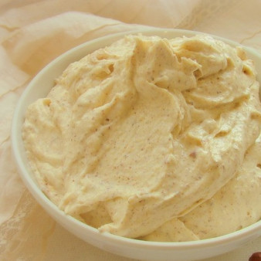 | Рівномірно розподіленими по всьому об’єму горіхами, добре зберігає надану форму.
Колір |  | Жовтуватого.
Смак, запах |  | Солодкий, зі смаком смажених горіхів. Аромат ванілі та коньяку.
Консистенція |  | Однорідна, пишна маса.

Інструкційно-технологічна картка
Приготування крему Глясе.
По підручнику: Г.Т. Зайцева; Т.М. Горпинко Технологія приготування борошняних кондитерських виробів; Киів 2002 р.
№  з/п | Найменування сировини | Маса, г  нетто | Послідовність операцій | Технологія приготування
1 | Вершкове масло | 396 | 1. Підготовка вершкового масла.  2. Приготування сиропу Глясе.  3. Збивання вершкового масла та додавання сиропу Глясе.  4. Збивання та додавання ароматизаторів. | Приготування яєчно-цукрового сиропу Глясе: цукор пісок змішують з водою у співвідношенні 4:1, доводять до кипіння, знімають піну і уварюють до температури 122*С (проба на середню кульку). Паралельно збивають яйця 20-25 хв. до утворення пишної маси. Не припиняючи збивати, у яйця тонкою цівкаю вливають гарячий цукровий сироп. Продовжують збивати доти, доки маса не охолоне до температури 25*С.  Вершкове масло зачищають від жовтої плівочки, нарізають на шматки, збивають на малих обертах протягом 5-7 хв., потім машину переключають на швидкий хід і поступово, тонкою цівкою, додають сироп Глясе, ванільну пудру, коньяк і продовжують збивати протягом 15-20 хв.
2 | Цукор пісок | 396
3 | Яйця | 237
4 | Пудра ванільна | 34
5 | Коньяк | 2
 | Вихід: | 1000

Картка контролю

Що перевірити | Малюнок | Вимоги до якості
Зовнішній вигляд | 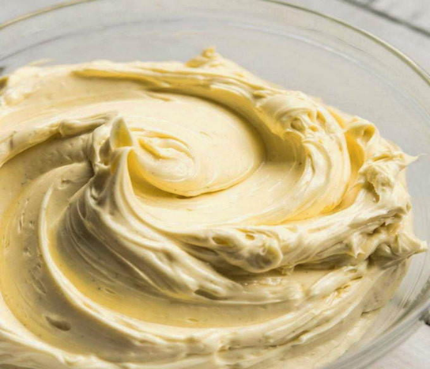 | Гладка блискуча поверхня, добре зберігає надану форму.
Колір |  | Світло- кремовий.
Смак, запах |  | Приємний, солодкий.
Консистенція |  | Пишна, стійка.

Інструкційно-технологічна картка
Приготування крему Глясе шоколадного.
По підручнику: Г.Т. Зайцева; Т.М. Горпинко Технологія приготування борошняних кондитерських виробів; Киів 2002 р.
№  з/п | Найменування сировини | Маса, г  нетто | Послідовність операцій | Технологія приготування
1 | Вершкове масло | 393 | 1. Підготовка вершкового масла.  2. Приготування сиропу Глясе.  3. Збивання вершкового масла та додавання сиропу Глясе.  4. Збивання та додавання какао-порошку і ароматизаторів. | Приготування яєчно цукрового сиропу Глясе: цукор пісок змішують з водою у співвідношенні 4:1, доводять до кипіння, знімають піну і уварюють до температури 122*С (проба на середню кульку). Паралельно збивають яйця 20-25 хв. до утворення пишної маси. Не припиняючи збивати, у яйця тонкою цівкаю вливають гарячий цукровий сироп. Продовжують збивати доти, доки маса не охолоне до температури 25*С.  Вершкове масло зачищають від жовтої плівочки, нарізають на шматки, збивають на малих обертах протягом 5-7 хв., потім машину переключають на швидкий хід і поступово, тонкою цівкою, додають сироп Глясе, ванільну пудру, просіяний какао-порошок, коньяк і продовжують збивати протягом 15-20 хв.
2 | Цукор пісок | 374
3 | Яйця | 225
4 | Пудра ванільна | 3.8
5 | Коньяк | 1.9
6 | Какао-порошок | 50
 | Вихід: | 1000

Картка контролю

Що перевірити | Малюнок | Вимоги до якості
Зовнішній вигляд | 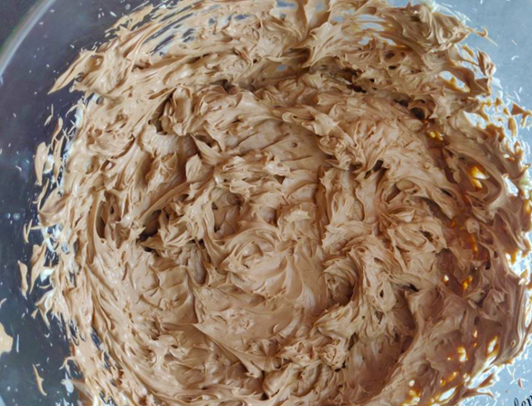 | Гладка поверхня, добре зберігає надану форму.
Колір |  | Шоколадного.
Смак, запах |  | Солодкий з ароматом ванілі.
Консистенція |  | Однорідна, пишна маса.

Інструкційно-технологічна картка
Приготування крему Пташине молоко.
По підручнику: Г.Т. Зайцева; Т.М. Горпинко Технологія приготування борошняних кондитерських виробів; Киів 2002 р.
№  з/п | Найменування сировини | Маса, г  нетто | Послідовність операцій | Технологія приготування
1 | Цукор-пісок | 390 | 1. Замочування агару.  2. Приготування цукрово-агарного сиропу.  3. Збивання яєчних білків.  4. Збивання вершкового масла зі згущеним молоком.  5. З’єднання білкової маси з вершковим маслом.  6. Збивання. | Приготування цукрово-агарного сиропу: агар замочують у воді на добу. До агару додають цукор, патоку, прогрівають на слабкому нагріві до повного розчинення агару, доводять до кипіння і уварюють сироп до температури 110*С (проба на товсту нитку).  Паралельно збивають охолоджені яєчні білки до збільшення їхнього об’єму в 6-7 разів. Не припиняючи збивання, у білки тонкою цівкою вливають гарячий сироп, продовжують збивати протягом 10-15 хв. до появи стійкого візерунку на поверхні. У цей час збивають за всіма правилами вершкове масло разом зі згущеним молоком і ваніліном до утворення пишної маси.  До збитого масла додають білкову масу і продовжують збивати на повільній швидкості протягом 5 хв. Цей крем використовують для приготування торту Пташине молоко.
2 | Патока | 196
3 | Агар | 5
4 | Вода | 165
5 | Яєчні білки | 76
6 | Лимонна кислота | 2.6
7 | Масло вершкове | 253
8 | Молоко згущене | 119
9 | Ванілін | 0.4
 | Вихід: | 1000

Картка контролю

Що перевірити | Малюнок | Вимоги до якості
Зовнішній вигляд | 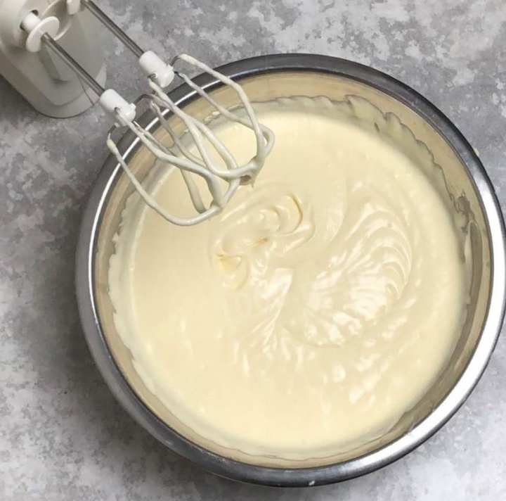 | Білосніжна стійка маса, ледь тягуча.
Колір |  | Білий.
Смак, запах |  | Солодкий з ароматом ванілі.
Консистенція |  | Однорідна, пишна маса.

Інструкційно-технологічна картка
Приготування крему Заварний ванільний.
По підручнику: О. В. Новікова Технологія виробництва хлібобулочних і борошняних кондитерських виробів Київ 2017 р.
№  з/п | Найменування сировини | Маса, г  нетто | Послідовність операцій | Технологія приготування
1 | Борошно | 69 | 1. Смаження борошна.  2. Варіння молочно-цукрового сиропу.  3. Охолодження молочно цукрового сиропу.  4. Збивання вершкового масла.  5. Перемішування вершкового масло і молочно-цукрового сиропу. | Борошно прогрівають при температурі 105-110*С до запаху розжареного горіха і охолоджують. Велику частину молока і третю частину розчиненого цукру доводять до кипіння. Яйця з цукром збивають. У цю масу додають решту молока, помішуючи, засипають борошно, заздалегідь змішане з цукром, що залишився, і ванілін. Цю масу тонким струменем вливають при помішуванні в киплячий молочно-цукровий сироп і прогрівають, продовжуючи помішувати, на водяній бані 4-5 хв. до 95*С, потім охолоджують до 30*С.  В готову охолоджену масу додають збите вершкове масло, перемішують і швидко охолоджують до кімнатної температури.
2 | Масло вершкове | 334
3 | Цукор-пісок | 223
4 | Яйця | 89
5 | Молоко цілісне | 357
6 | Ванілін | 0.1
 | Вихід: | 1000

Картка контролю

Що перевірити | Малюнок | Вимоги до якості
Зовнішній вигляд | 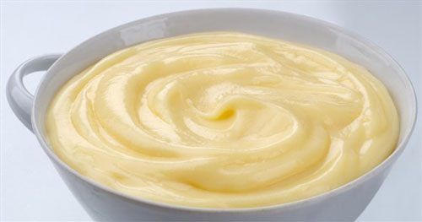 | Пастоподібна, ледь драглиста.
Колір |  | Жовтого кольору без грудочок.
Смак, запах |  | Смак молока і ванілі.
Консистенція |  | Пастоподібна.

Інструкційно-технологічна картка
Приготування крему Заварний лимонний.
По підручнику: О. В. Новікова Технологія виробництва хлібобулочних і борошняних кондитерських виробів Київ 2017 р.
№  з/п | Найменування сировини | Маса, г  нетто | Послідовність операцій | Технологія приготування
1 | Борошно | 91 | 1. Смаження борошна.  2. Збивання яєць і змішування з борошном.  3. Кип’ятіння молока з цукром.  4. Варіння на водяній бані до загуснення.  5. Охолодження.  6. Додавання вершкового масла і лимонного соку з цедрою. | Борошно прогрівають при температурі 105-110*С до запаху розжареного горіха і охолоджують. Яйця злегка збивають і сполучають з підготовленим борошном, ретельно перемішують, щоб не було грудочок. Молоко з цукром кип’ятять і тонким струменем поступово вливають в масу з борошном і яєць. Ставлять на водяну баню і уварюють до загуснення близько 10 хв. при температурі 95-110*С. До готового крему додають вершкове масло, охолоджують і додають сік лимону і цедру.
2 | Масло вершкове | 25
3 | Цукор-пісок | 408
4 | Яйця | 150
5 | Молоко цілісне | 588
6 | Сік лимона і цедра | 20
 | Вихід: | 1000

Картка контролю

Що перевірити | Малюнок | Вимоги до якості
Зовнішній вигляд | 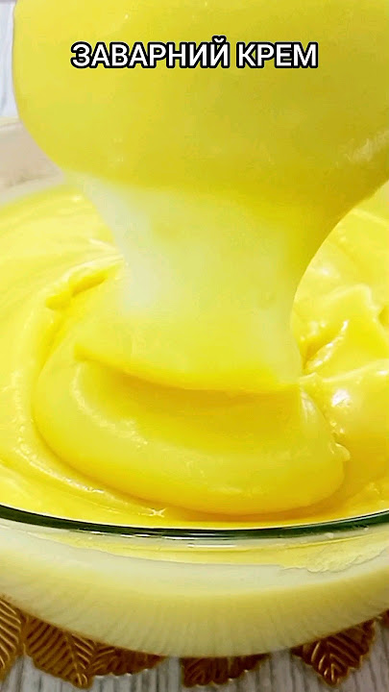 | Пастоподібна, ледь драглиста.
Колір |  | Жовтого кольору без грудочок.
Смак, запах |  | Смак лимону.
Консистенція |  | Пастоподібна.

Інструкційно-технологічна картка
Приготування крему Заварний абрикосовий.
По підручнику: О. В. Новікова Технологія виробництва хлібобулочних і борошняних кондитерських виробів Київ 2017 р.
№  з/п | Найменування сировини | Маса, г  нетто | Послідовність операцій | Технологія приготування
1 | Борошно | 91 | 1. Смаження борошна.  2. Збивання яєць і змішування з борошном.  3. Кип’ятіння молока з цукром.  4. Варіння на водяній бані до загуснення.  5. Охолодження.  6. Додавання вершкового масла і мармеладу абрикосового. | Борошно прогрівають при температурі 105-110*С до запаху розжареного горіха і охолоджують. Яйця злегка збивають і сполучають з підготовленим борошном, ретельно перемішують, щоб не було грудочок. Молоко з цукром кип’ятять і тонким струменем поступово вливають в масу з борошном і яєць. Ставлять на водяну баню і уварюють до загуснення близько 10 хв. при температурі 95-110*С. До готового крему додають вершкове масло, охолоджують і додають мармелад абрикосовий.
2 | Масло вершкове | 25
3 | Цукор-пісок | 383
4 | Яйця | 150
5 | Молоко цілісне | 372
6 | Мармелад абрикосовий | 100
 | Вихід: | 1000

Картка контролю

Що перевірити | Малюнок | Вимоги до якості
Зовнішній вигляд | 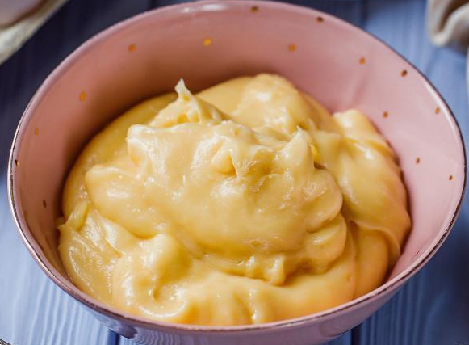 | Пастоподібна, ледь драглиста.
Колір |  | Жовтого кольору без грудочок.
Смак, запах |  | Смак абрикосу.
Консистенція |  | Пастоподібна

Інструкційно-технологічна картка
Приготування крему Празький.
По підручнику: О. В. Новікова Технологія виробництва хлібобулочних і борошняних кондитерських виробів Київ 2017 р.
№  з/п | Найменування сировини | Маса, г  нетто | Послідовність операцій | Технологія приготування
1 | Масло вершкове | 537 | 1. Збивання яєчних жовтків з водою.  2. Уварювання суміщі на водяній бані.  3. Охолоджування.  4. Збивання вершкового масла.  5. Додавання яєчно-молочної суміщі до вершкового масла.  6. Збивання і додавання какао-порошку. | Суміш із яєчних жовтків перемішаних з водою у співвідношенні 1:1, і згущеного молока уварюють на водяній бані до сметаноподібної консистенції. Потім охолоджують і вводять її поступово, в декілька прийомів, у попередньо розм’якшене у збивальній машині вершкове масло. В кінці збивання додають какао-порошок і ванілін.
2 | Какао - порошок | 25
3 | Жовтки яєчні | 56
4 | Молоко згущене | 324
5 | Ванілін | 0.3
6 | Вода | 57
 | Вихід: | 1000

Картка контролю

Що перевірити | Малюнок | Вимоги до якості
Зовнішній вигляд | 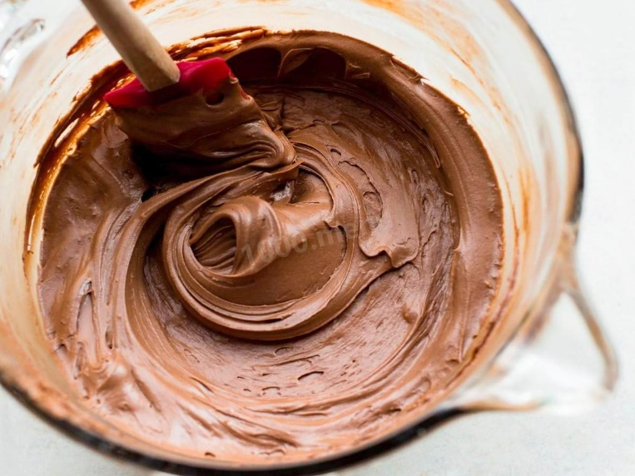 | Гладка блискуча поверхня, добре зберігає надану форму.
Колір |  | Шоколадний.
Смак, запах |  | Приємний, солодкий.
Консистенція |  | Стійка, пишна.

